Warszawa, 9 kwietnia 2015
Głosowanie korespondencyjne dla wszystkich
W wyborach prezydenckich 10 maja 2015 roku po raz pierwszy wszyscy wyborcy będą mogli zagłosować za pośrednictwem poczty. Aby móc to zrobić do 27 kwietnia trzeba zgłosić zamiar głosowania korespondencyjnego w Urzędzie Gminy lub Urzędzie Miasta.
W Polsce od 2011 roku do tej pory zagłosować korespondencyjnie mogły tylko osoby z niepełnosprawnościami i przebywające za granicą.
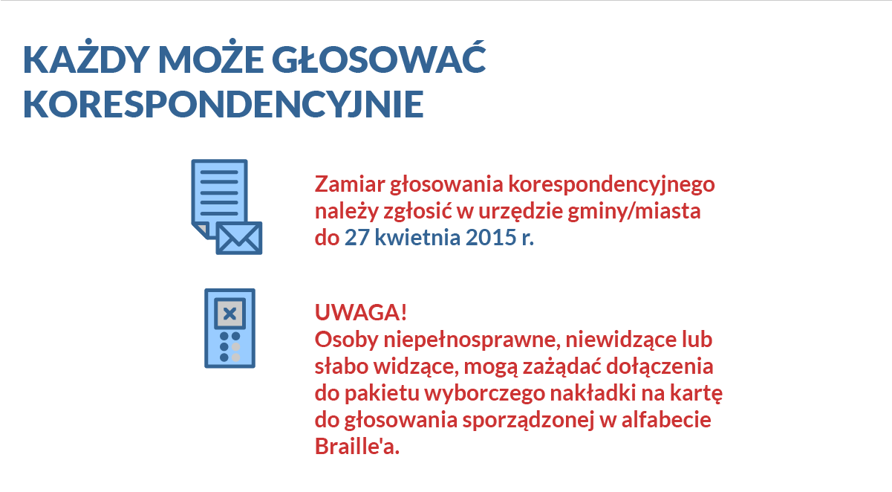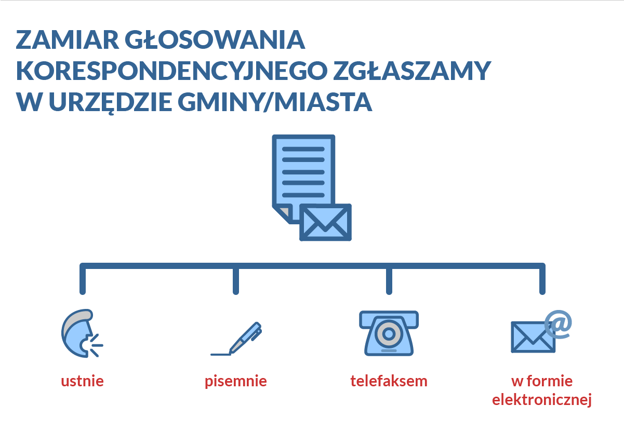
INFOGRAFIKA DO ŚCIĄGNIĘCIA TUTAJ
Jak zagłosować korespondencyjnie?
Zamiar głosowania korespondencyjnego należy zgłosić w urzędzie gminy/miasta najpóźniej do 27 kwietnia 2015 r. Wyborca niepełnosprawny niewidzący lub słabo widzący może zażądać dołączenia do pakietu wyborczego nakładki na kartę do głosowania sporządzonej w alfabecie Braille'a.
Zgłoszenie może być dokonany ustnie, pisemnie, faksem lub w formie elektronicznej. Musi zawierać: nazwisko i imię (imiona), imię ojca, datę urodzenia, numer ewidencyjny PESEL wyborcy, oznaczenie wyborów, których dotyczy zgłoszenie, a także adres, na który ma być wysłany pakiet wyborczy lub deklarację osobistego odbioru. Do zgłoszenia należy dołączyć oświadczenie o wpisaniu wyborcy do rejestru wyborców w danej gminie (nie dotyczy to wyborców mieszkających na stałe za granicą i nieposiadających meldunku w Polsce). Wyborca wnioskujący o możliwość głosowania korespondencyjnego umieszczany jest w spisie wyborców w obwodzie głosowania dostosowanym do potrzeb wyborców niepełnosprawnych.
Jeśli wniosek o głosowanie korespondencyjne nie spełni tych wymogów, to wyborca zostanie wezwany do uzupełnienia zgłoszenia w terminie 3 dni od dnia doręczenia wezwania. Jeśli wniosek będzie spełniał wymogi, wyborca otrzyma pakiet wyborczy w ciągu 7 dni, nie później jednak niż do 4 maja 2015 r. Jeśli wyborca zadeklarował we wniosku odbiór osobisty, musi taki pakiet odebrać samodzielnie.
W skład pakietu wyborczego wchodzą:
- zaadresowana koperta zwrotna;
- jedna karta do głosowania;
- koperta na kartę do głosowania;
- instrukcja głosowania korespondencyjnego;
- oświadczenie o osobistym i tajnym oddaniu głosu na karcie do głosowania, które wyborca musi wypełnić, aby głos był ważny;
- nakładka na kartę do głosowania sporządzona w alfabecie Braillea (jeżeli wyborca zażądał ich przesłania).
Wyborca wypełnienia kartę do głosowania, a następnie wkłada ją do koperty na kartę do głosowania i ją zakleja.
Uwaga! Niezaklejenie koperty na kartę do głosowania spowoduje, że karta taka nie będzie policzona.
Kopertę na kartę do głosowania wkłada się z kolei do koperty zwrotnej razem z podpisanym oświadczeniem o osobistym i tajnym głosowaniu. Koperta ta jest już zaadresowana i zwolniona z opłat pocztowych, dlatego wystarczy ją przed dniem głosowania wrzucić do skrzynki pocztowej.
Uwaga! Niewłożenie oświadczenia o osobistym i tajnym głosowaniu do koperty zwrotnej lub niepodpisanie go spowoduje, że karta do głosowania nie będzie policzona.
Przed dniem głosowania możliwe jest dostarczenie koperty zwrotnej do swojego urzędu gminy/miasta. Wyborca może również osobiście dostarczyć kopertę zwrotną do obwodowej komisji wyborczej w obwodzie głosowania, w którym jest wpisany do spisu wyborców podczas trwania głosowania.
Wyborcy głosujący za granicą wysyłają kopertę na własny koszt do właściwego konsula. Można też dostarczyć kopertę zwrotną osobiście do konsulatu przed dniem głosowania.
Koalicja Masz Głos, Masz Wybór od lat apelowała o wprowadzenie możliwości głosowania korespondencyjnego dla wszystkich wyborców. Mamy nadzieję, że to ułatwienie wpłynie na wzrost frekwencji wyborczej. Teraz niezwykle istotne jest,, aby o tej możliwości dowiedzieli się wszyscy zainteresowani. Apelujemy do mediów i urzędów gmin i miast o jak najszersze rozpowszechnianie informacji dotyczących głosowania korespondencyjnego. - mówi Joanna Załuska, dyrektor programu Masz Głos, Masz Wybór w Fundacji im. Stefana Batorego.
Głosowanie korespondencyjne dla wszystkich możliwe jest m.in. w Niemczech, Irlandii, Hiszpanii i Szwajcarii. W Niemczech regularnie głosuje w ten sposób około 1/5 wyborców.
Kontakt:
Olga Skarżyńska
Fundacja im. Stefana Batorego
22 536 02 62
oskarzynska@batory.org.pl

